KORUS INTERNSHIP 2023

**Архитектурное решение аналитической платформы для ООО «СтройТорг»**

Подготовлено:

Разработчик - стажер

Юлдашева. В.Ф.

Наставники:

Максим Казаченко

Святослав Дмитриев

Санкт-Петербург

2023

1. Схема архитектурного решения

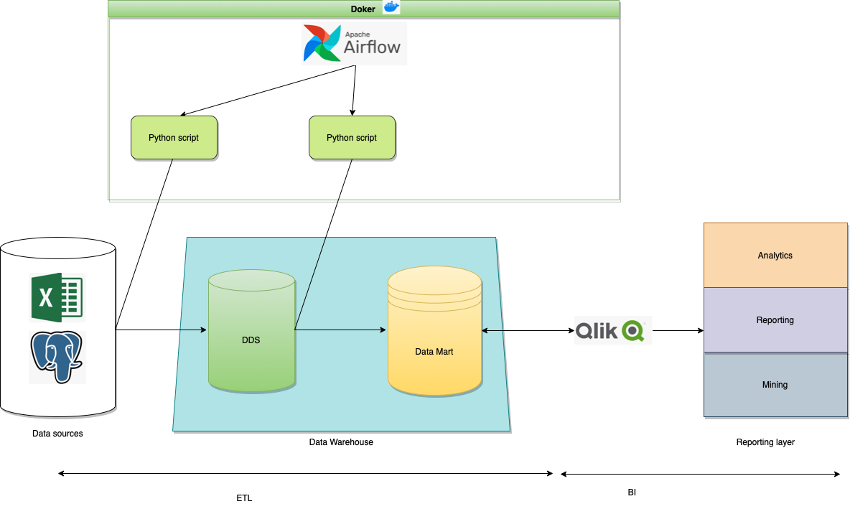

|  |  |
| --- | --- |
| **Роль в проекте** | **Доступ к компонентам** |
| Команда разработки | Все компоненты системы |
| Заказчик | Исходные источники данных (Excel, БД), дашборды, отчеты |

1. Описание компонентов.

1. Airflow:

  - Версия: Airflow 2.3.0

  - Параметры подключения:

    - URL веб-интерфейса: http://localhost:8080

    - Логин:

    - Пути к ДАГам и исполняемым скриптам:

* Пути к Дагам : /otp/airflow/dags/DDS_dag/ETL_dag.py, /otp/airflow/dags/data_mart_dag/dm_dag.py,
* путь_к_исполняемым_скриптам : /otp/airflow/dags/DDS_dag/main_fucn.py, /otp/airflow/dags/data_mart_dag/dm_main.py

2. Python:

  - Версия: Python 3.9

3. PostgreSQL:

  - Версия: PostgreSQL 15.10

  - Параметры подключения:

    - Хост: 10.1.108.29

    - Порт: 5432

    - База данных: internship_1_db

    - Пользователь: interns_1

    - Схемы: dds, exeption, data_mart

4. Инструмент построения дашбордов Tableau Desktop:

  - Версия: Tableau Desktop 2023.2

5. Docker:

  - Версия: Version 24.0.2

- Server: Docker Desktop 4.21.1 (114176)

6. DBeaver:

- Версия: DBeaver 23.1.2

    3. Описание какие используются сущности (таблицы) с данными в каком слое. Например, табличка, где для каждого слоя (sources, dds, datamart) прописаны имена используемых сущностей (таблиц).

|  |  |
| --- | --- |
| Слой | Сущности |
| Sources | stock, transaction, product, brand, category |
| DDS | stock, transaction, product, brand, category |
| Data Mart | Sales, stock_mart, urgent_order, top_10_best_sellers |